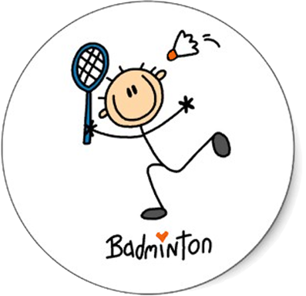

Charte de la section badminton
de l’ASCE 44

1 - La section est ouverte à tous les adhérents de l’ASCE 44, sans condition de niveau.

2 - Les membres doivent présenter un certificat médical de non contre-indication à la pratique du badminton, datant de moins d’un an.

3 - Les membres s’acquittent d’une cotisation de 5 € pour l’année (septembre à juin) quelle que soit la date de leur arrivée dans la section dans cette période.
Les adhérents ASCE 44 ont la possibilité de participer à 1 ou 2 séances d’essai avant de devenir membre de la section.

4 – Les membres ont accès aux salles aux horaires où celles-ci sont mises à disposition de la section.

5 - Sur le terrain, les membres respectent les « 10 commandements du badiste ».

6 – Les membres peuvent participer au championnat inter-entreprise de Loire Atlantique sous réserve :
- de disposer individuellement d’une licence de la fédération française de badminton (FFBad) (licence obtenue via l’inscription à un club affilié à la fédération ou à demander au comité départemental au moment de l’inscription de l’équipe, environ 50 €) ;
- d’être autorisé à la compétition en catégorie senior pour la saison en cours (certificat médical de non contre-indication de la pratique en compétition) ;
- et d’un nombre suffisant de membres pour constituer une équipe.

En fonction des effectifs, la section pourra s'inscrire dans l'une des formules suivantes :

 | Formule mixte | Formule hommes | Formule femmes
Composition  de la rencontre | 1 simple homme  + 1 simple dame  + 1 double hommes  + 1 double dames  + 1 double mixte | 2 simples hommes  + 2 doubles hommes | 2 simples dames  + 1 double dames
Composition mini-male de l’équipe | 2 femmes et 2 hommes | 4 hommes | 2 femmes
Les rencontres se jouent à une fréquence d’environ 1 par mois d’octobre/novembre à juin. Toutes les modalités de ce championnat sont précisées dans le règlement « sport en entreprise » établi en début de saison par le comité départemental.

7 - Les membres ont la possibilité de participer aux tournois nationaux ou inter-régionaux organisés par l'ASCE.

8 - La section organise au moins une réunion annuelle pour faire un bilan de l’activité et élire les représentant de la section au sein de l’ASCE44 (président, secrétaire, trésorier).
Bulletin d’adhésion 2016-2017 à la section badminton

Nom : ............................. Prénom : ..................................
N°d’adhérent ASCE: ..................................

□ J’ai pris connaissance de la charte de la section badminton et m’engage à respecter les 10 commandements du badiste.

Joindre :
- le certificat médical de non contre-indication à la pratique du badminton (utiliser le modèle demandé par la fédération pour le championnat corpo)
- et la cotisation annuelle de 5 €

Inscription à remettre à Christiphe André (bureau A417), Nicolas Boudesseul (bureau B405), Juliette Engelaere-Lefebvre (bureau B315) ou Nathalie Pape (bureau A505) au Tripode ou à Amélie Priou pour la DDTM.

CORPO 2016-2017

Je suis intéressé(e) par le championnat inter-entreprises :
□ un peu
□ beaucoup
□ à la folie
□ pas du tout

Je dispose déjà d’une licence fédérale :
□ oui, voici mon numéro de licence : ...............
□ non, la licence peut être demandée en même temps que l’inscription de l’équipe (coût à ma charge).

